**LAPORAN**

**Ujian Akhir Semester**

**FRAMEWORK PROGRAMMING**

**(Pemesanan Tiket Travel )**



Disusun oleh :

**Nama : Dwi Hardiani C**

**NIM : 16090071**

**Kelas : 6C**

**POLITEKNIK HARAPAN BERSAMA**

**T E G A L**

**2019**

Untuk mengimport database !!  
Nama database : projek_laravel

**Buku Panduan :**

1. [Backend](BackendCara masukUntuk Masuk ke Backend aplikasi kunjungi url :              http)
2. [Cara masuk](BackendCara masukUntuk Masuk ke Backend aplikasi kunjungi url :              http)

[Untuk Masuk ke Backend aplikasi kunjungi url : http](BackendCara masukUntuk Masuk ke Backend aplikasi kunjungi url :              http)://localhost/uts_laravel/datapemesanan

Kemudian akan tampil sebuah halaman login

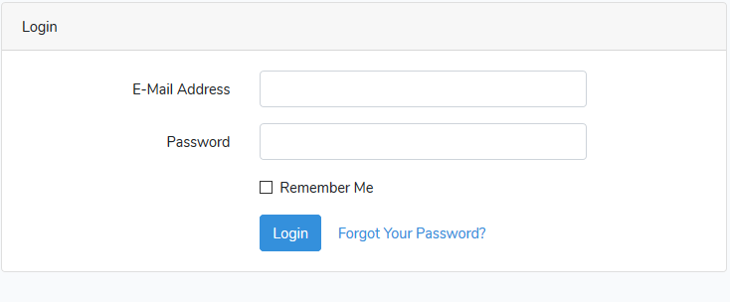

Masukan Email : admin  
Masukan Password : admin

Di dalam halaman utama backend terdapat tampilan data pemesanan sebagai berikut :

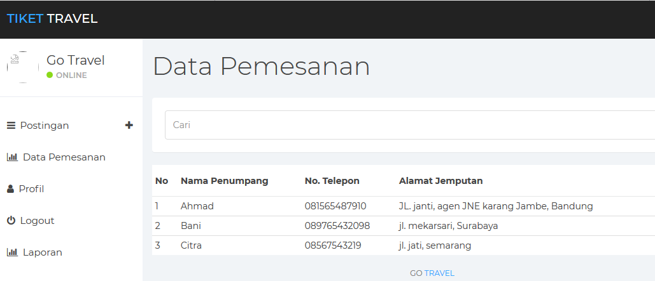

1. Mengatur tampilan pada user

Pada tampilan user disini terdapat banyak sub menu. Sub menu diantaranya adalah seperti : home , about, photos, dan form pemesanan



1. Pada tampilan home akan masuk pada tampilan awal pada user

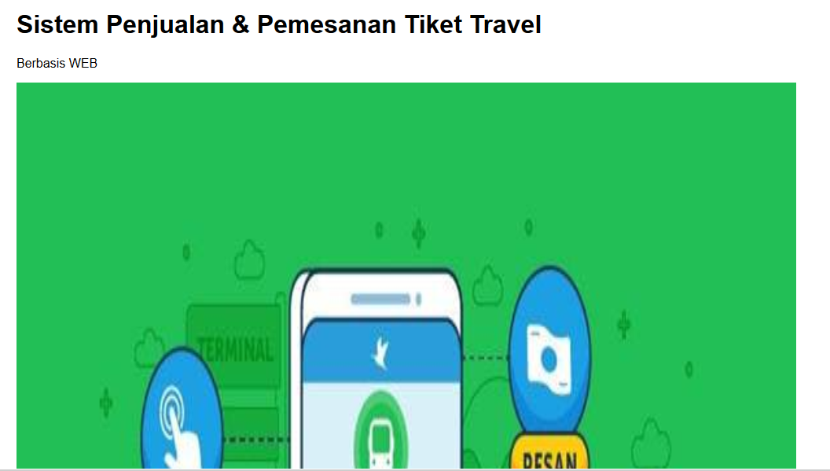

1. Menu “ABOUT”

Pada menu about disini berisikan tentang isi informasi pada travel tersebut misalnya artikel, tujuan wisata yang kita inginkan.

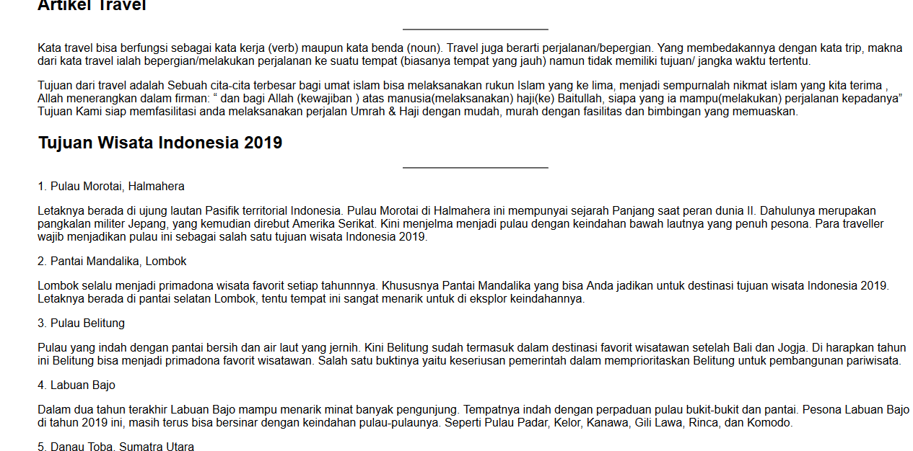

1. Menu “ PHOTOS”

MENU PHOTOS disini berisikan dokumentasi pada travel, misalnya pemilihan tempat duduk, kendaraan, dan kupon bonus disaat agen tersebut mengadakan pengundian.



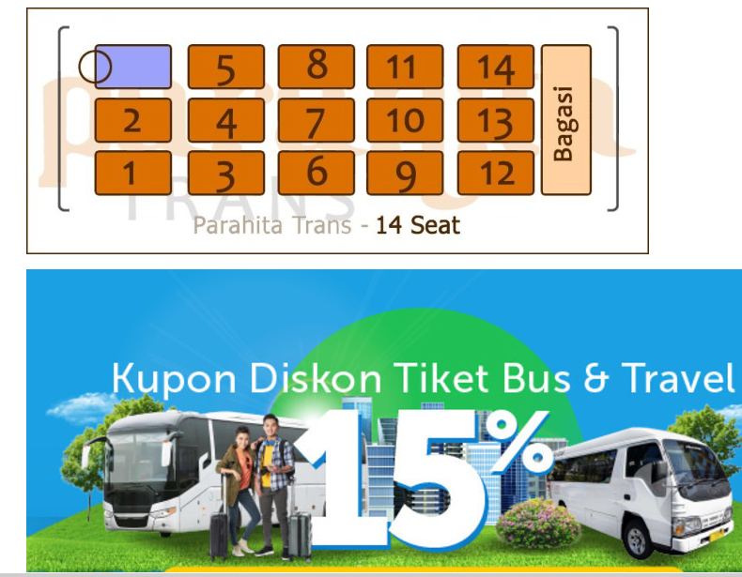

1. Form Pemesanan

Pada menu form pemesanan untuk mengisi data penumpang yang melakukan pemesanan seperti nama, no.telp, alamat tujuan, jumlah penumpang . setelah kita mengisi data kemudian kita klik tombol pada “ PESAN?”

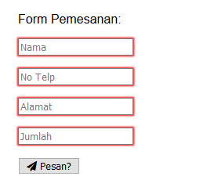

Sesudah kita megisi pada form pemesanan kemudian bagian admin akan menginputkan pesanan tersebut dan akan di catat pada data pemesanan.

Dan inilah gambar data pemesanan setelah admin menginputkan pesanannya

